Visualizar, Aprobar, Rechazar, factura preliminar logística.

Vía de Acceso
En el menú principal de SAP, ingrese por la opción Oficina → Puesto de Trabajo (ver figura 1.1)

Objetivo

Realizar la visualización, rechazo y/o aprobación de la factura preliminar logística, según corresponda, realizando el chequeo contra el pedido de compras, la recepción de la mercancía, verificando precio y cantidad, así como también el bloque de legalidad.

Figura 1.1 – Visualizar factura logística desde el buzón de Workflow

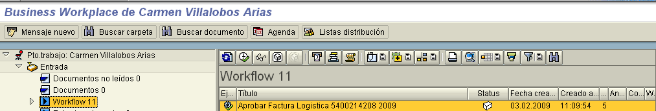

Para visualizar la factura logística se debe dar click sobre el documento y el sistema desplegará las diferentes opciones de aprobar, visualizar o rechazar, en la parte inferior derecha de la pantalla (ver figura 1.2).

Figura 1.2) Visualizar factura logística desde buzón de workflow

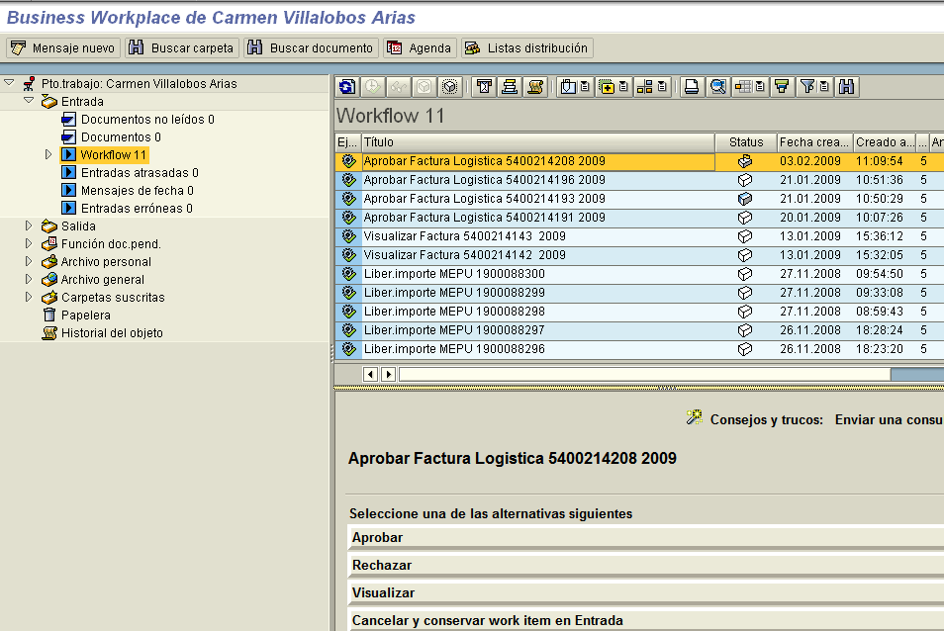

Para visualizar la factura, y verificar que todo este de acuerdo a la normativa, bloque de legalidad, pedido y entrada de mercancía, debe darse clic a Visualizar, el sistema desplegará la siguiente pantalla:

Figura 1.3) Visualizar documento factura completo

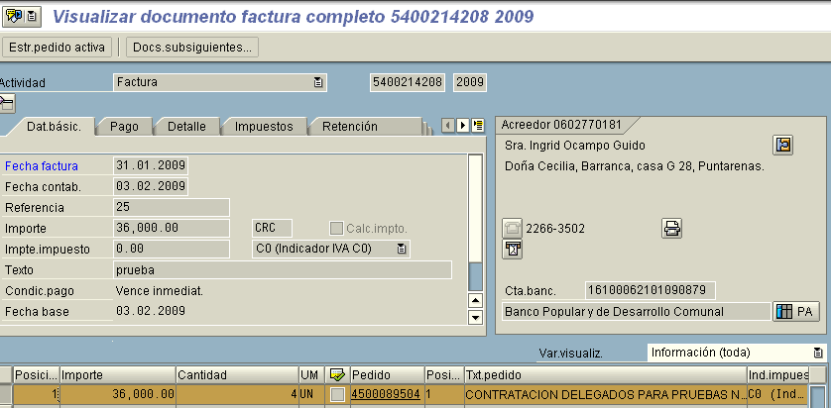

En esta pantalla podrá irse a las diferentes pestañas de la factura para verificar la información.
Para regresar a la pantalla anterior, para rechazar o aprobar, se da clic al botón back y se desplegará la siguiente pantalla:

Figura 1.4) Paso de decisión en Workflow

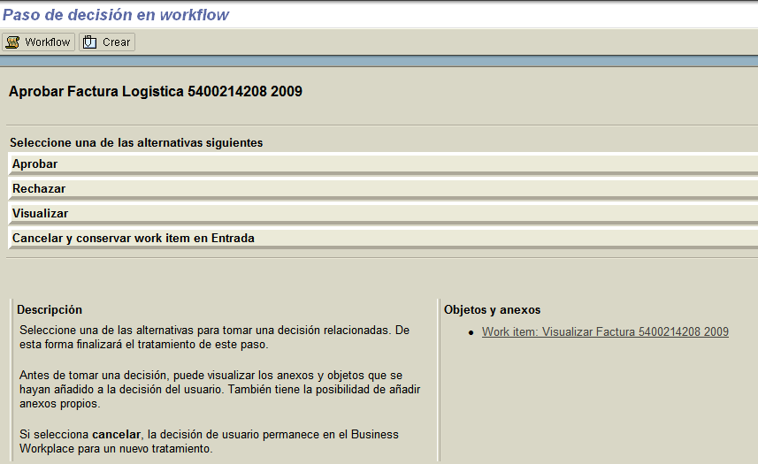

En caso de rechazo, se da clic en la opción rechazar y el sistema solicitará el motivo de rechazo, el cual debe ser elegido mediante el match code, según corresponda, el sistema desplegará la pantalla siguiente:

Figura 1.5) Motivo de rechazo-

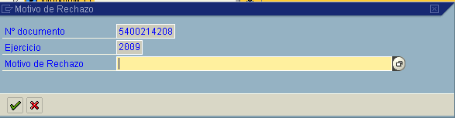

Figura 1.6) Motivo de rechazo

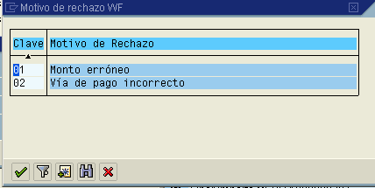

Una vez identificado el motivo de rechazo, se elige y se da clic al ícono tomar o dándole doble clic al motivo de rechazo, se desplegará la siguiente pantalla:

Figura 1.7)- Motivo de rechazo- continuar

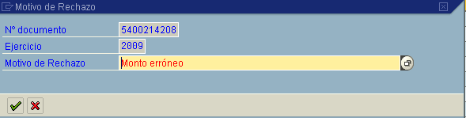

Nuevamente se da clic a continuar para validar el rechazo del documento, el sistema desplegará un editor para anotar ampliamente el motivo de rechazo.

Figura 1.8) Nota motivo de rechazo

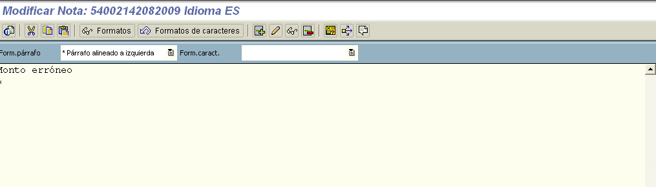

Luego para regresar a la siguiente pantalla:

Figura 1.9) Buzón Workflow

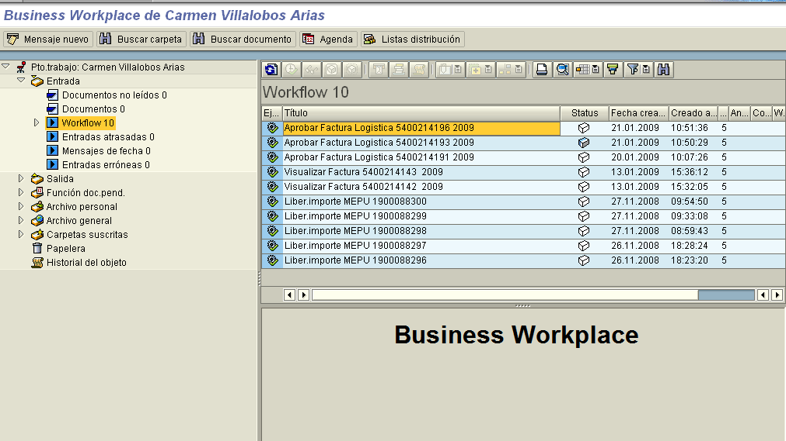

Como puede observarse, el documento desaparece del buzón. EL documento al ser rechazado regresa al buzón del usuario que registró el documento, para su modificación.

Figura 1.10) Buzón Usuario que registro documento

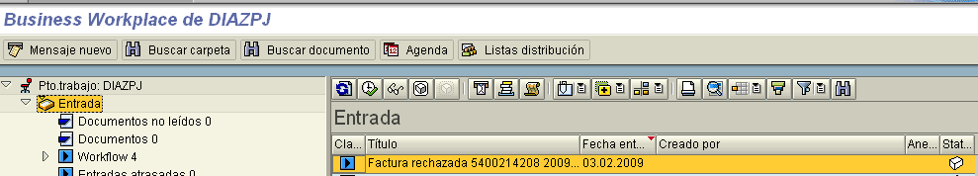

Para modificarlo, solo basta darle doble clic sobre el documento y se desplegará la siguiente pantalla:

Figura 1.11) Modificar documento factura completo

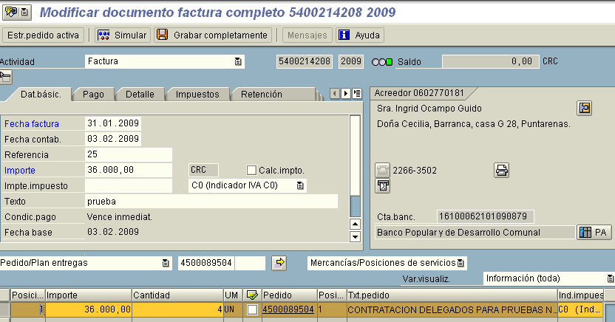

Es importante indicar que en la pestaña NOTA , se puede leer el motivo de rechazo.

Estando en esa pantalla se deben realizar las modificaciones correspondientes, y se da grabar completamente . En ese momento la factura modificada volverá a caer al buzón del Oficial Presupuestal para su revisión y posterior aprobación o rechazo.

Figura 1.12) Modificar documento factura completo –Grabar completamente

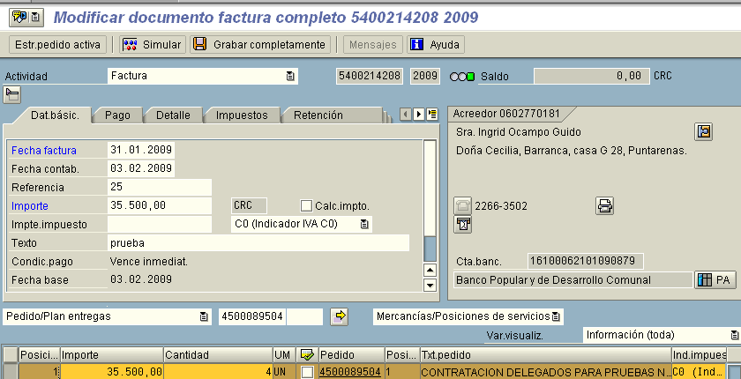

El sistema indica que la factura se ha grabado completamente y desaparece del buzón del usuario que realizó la modificación, y aparecerá en el buzón del Oficial Presupuestal nuevamente, como se aprecia en la siguiente pantalla:

Figura 1.13) Buzón Usuario que modifica documento

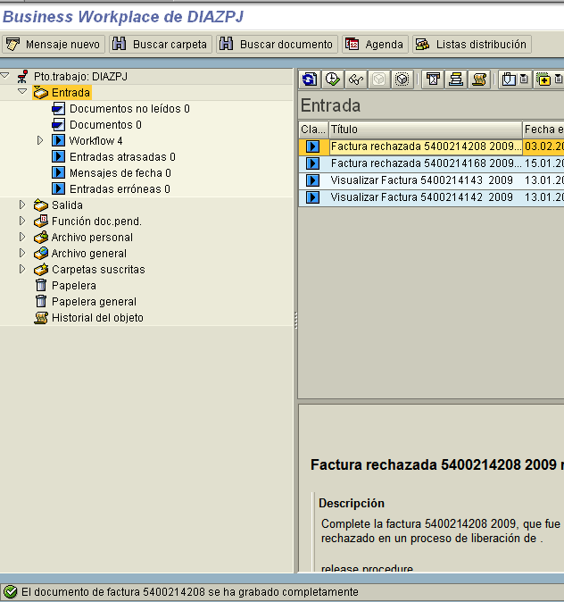

Figura 1.14) Buzón Oficial Presupuestal

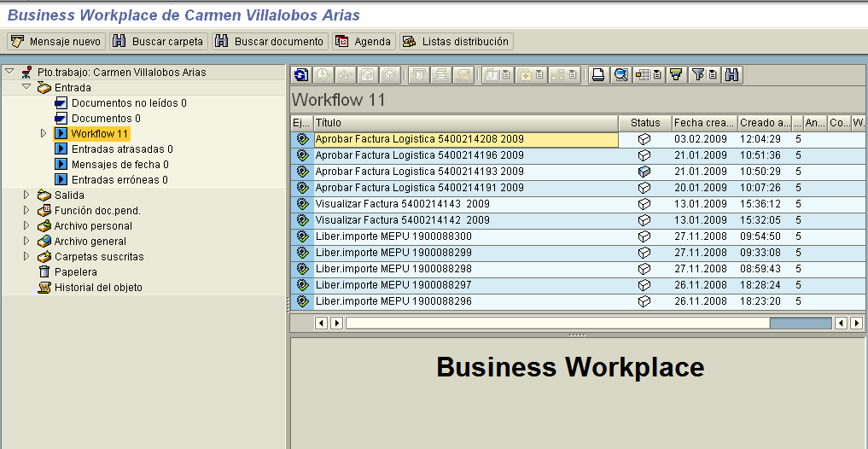

Nuevamente para que aparezcan las opciones de Aprobar, Rechazar o visualizar se debe dar doble clic sobre el documento:

Figura 1.14) Buzón Oficial Presupuestal, aprobar, rechazar y visualizar documento

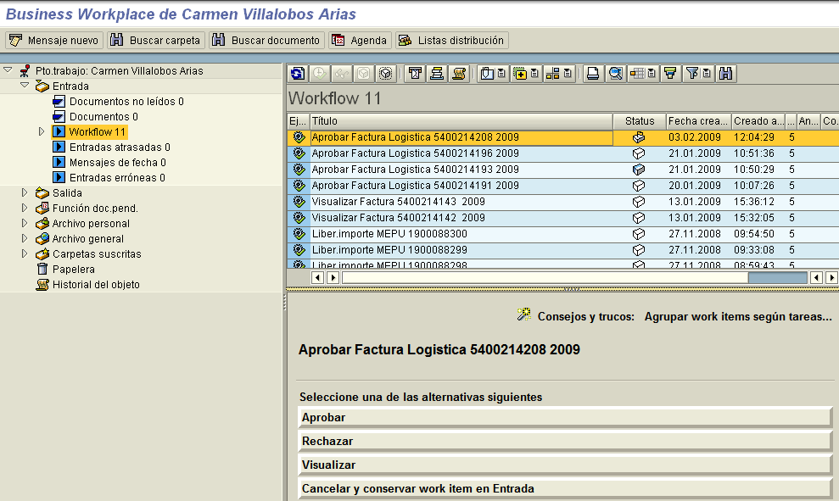

Si se desea visualizar nuevamente darle clic a visualizar , para verificar las modificaciones realizadas, tal como se muestra en la pantalla siguiente:

Figura 1.14) Visualizar documento

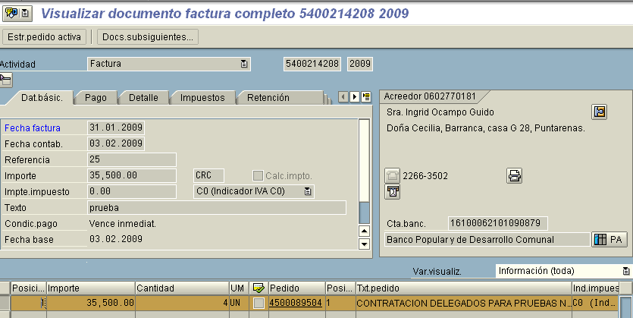

Si el documento aún contiene algún error y se desea rechazar nuevamente, se deben seguir los pasos anteriormente anotados sobre el rechazo y modificación del documento, ver figuras 1.4) a figura 1.14)

Si se va a aprobar, estando en la pantalla de la factura se debe dar clic a para ir a la siguiente pantalla:

Figura 1.15) Paso de decisión en workflow

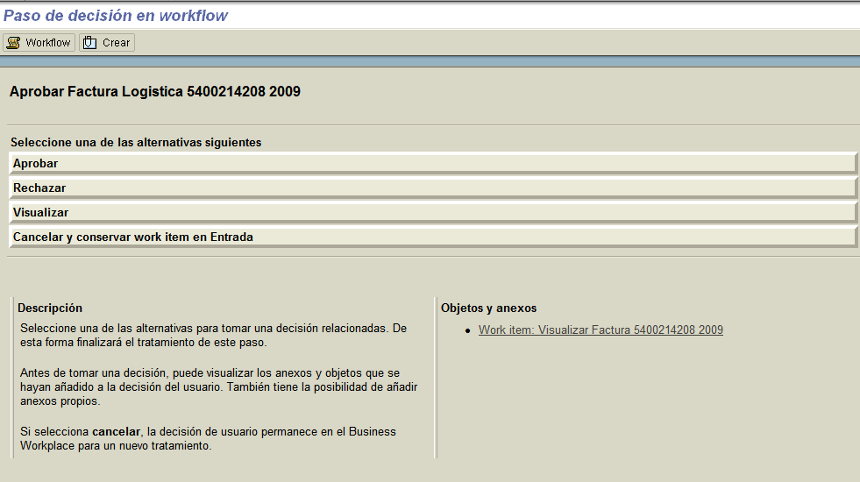
En esta pantalla se da clic a , y la factura desaparece del buzón.

Figura 1.16) Aprobación factura logística

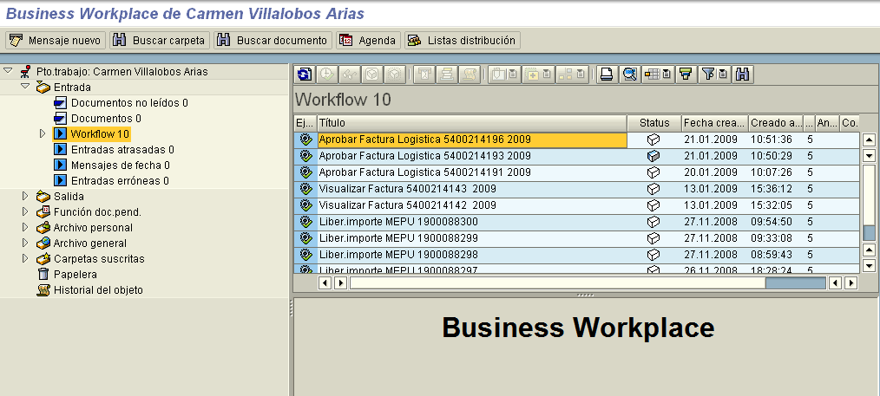

Una vez aprobada la factura logística, ésta desaparece del buzón y estará lista para ser incluida en una propuesta de pago.

